Проект
"Как сохранить здоровье"

МБДОУ «Центр развития ребенка – детский сад №6"

Руководитель:
Блохина О.Н., воспитатель
(подготовительная группа)

Вохтога
2014

« Я не боюсь еще и еще раз повторить:
Забота о здоровье – это важнейший труд
воспитателя. От жизнерадостности,
бодрости детей зависит их духовная
жизнь, мировоззрение, умственное
развитие, прочность знаний, вера в свои силы».
В.А.Сухомлинский
«Здоровье – это не все, но все без здоровья – ничто» - повторяет человечество вслед за мудрецом Сократом уже более двух тысяч лет. Современное общество, колоссальные темпы его развития, информационные технологии настоятельно предъявляют с каждым днем все более высокие требования к человечеству и его здоровью.
Тип проекта - практико-ориентированный
Вид проекта - групповой
Время проекта – краткосрочный
Участники проекта – воспитатели, дети и родители подготовительной группы

Цель: формирование ценностного отношения к своему здоровью

Задачи:
1. Продолжать знакомить детей с правилами правильного питания.
2. Обогатить представления о правилах гигиены.
3. Формировать привычки здорового образа жизни.
4. Развивать двигательную активность.
5. Воспитывать умение бережного отношения к своему организму, оценивать себя и свое состояние.
6. Создать условия по формированию у дошкольников и их родителей ценностного отношения к своему здоровью.

Сроки работы по проекту: 2 недели

План работы по проекту.

Этапы | Совместная работа воспитателей и детей | Работа с родителями | Сроки
1 | Разработка проекта  - сбор информации  - планирование работы |  | 2-я неделя ноября
2 | Обсуждение проекта и координация действий участников  - постановка целей и задач  - обсуждение плана работы над проектом | Оформление информации об акции "Как сохранить свое здоровье" | 2-я неделя ноября
3 | Выполнение проекта:  Игровые программы  - "Радуга здоровья"  - "Приключения в королевстве микробов"  - "Путешествие воздушных человечков"  - Оздоровительная программа "Новые приключения Буратино"  - Лепка "Мы спортом занимаемся"  - В гостях у сказки - (сказка  Т.Шорыгиной "Муха – Гряз-  нуха")  - Спортивно- познавательная  программа "Эти ушастые  животные"  - Познавательно - игровая программа "Как мы спасали Витаминку"  - Рисование (правила ЗОЖ) "Если хочешь быть здоров"  - Познавательно-игровая программа с экспериментальной деятельностью "Где прячется здоровье"  - Вечер игр - экспериментирований "Наши добрые помощники" | Наглядная информация:  "Смейтесь на здоровье"  "Вместе весело шагать по просторам" (организация совместных экскурсий походов)  "Элементы здоровья"  (витамин С)  "Ходьба – залог здоровья"  Фото-ширма "Быть здоровыми хотим"  Домашние задания:  - заучивание стихов, пословиц и поговорок о здоровье  - совместные рисунки на тему "Кто спортом занимается – с болезнями не знается" | 3-я неделя ноября
4 | Результат проекта:  Изготовление альбома с совместными рисунками детей и родителей  "Кто спортом занимается – с болезнями не знается" | Статья в альманахе "Здравушка" - "Приключения в Королевстве микробов"

План мероприятий на акцию
"Как сохранить свое здоровье"
Понедельник

Утро

Игровая программа «Радуга здоровья»

Программное содержание: продолжать знакомить детей с приемами массажа; развивать коммуникативные качества; воспитывать осознанное отношение к своему здоровью.

Вечер
«Приключения в королевстве микробов»
Программное содержание: сформировать представление детей о том, что человек сам может уберечь себя от многих инфекционных болезней; развивать слуховое восприятие; воспитывать желание быть здоровым
Вторник
Утро
«Путешествие воздушных человечков»
Программное содержание: обогатить представления детей об организме (органы дыхания); закрепить знания детей о свойствах воздуха; воспитывать бережное отношение к органам дыхания
Вечер
«В гостях у сказки» (сказка Т.Шорыгиной «Муха - Грязнуха»)
Программное содержание: обогащать представления детей о гигиенической культуре; воспитывать ценностное отношение детей к здоровью
Среда
Утро
Оздоровительная программа «Новые приключения Буратино»
Программное содержание: продолжать знакомить детей с особенностями строения тела человека; развивать мотивацию к сбережению своего здоровья; воспитывать желание оказать помощь
Вечер
Спортивно- познавательная программа «Эти ушастые животные»
Программное содержание: обогатить знания детей о животных нашей планеты; развивать любознательность; совершенствовать двигательные умения и навыки
Четверг
Утро
Познавательно- игровая программа «Как мы спасали Витаминку»
Программное содержание: продолжать знакомить детей с понятием «витамины», их значением для здоровья человека; воспитывать интерес к оздоровительным мероприятиям
Вечер
Рисование (правила ЗОЖ) «Если хочешь быть здоров»
Программное содержание: продолжать учить детей отражать впечатления от оздоровительных мероприятий в своих рисунках; воспитывать самостоятельность
Пятница
Утро
«Где прячется здоровье»
Программное содержание: формировать представления детей о зависимости здоровья от двигательной активности, питания, чистоты окружающей среды; уточнить знания детей о полезных свойствах воздуха через использование экспериментальной деятельности; развивать познавательный интерес и коммуникативные способности; воспитывать желание заботиться о своем здоровье
Вечер
Вечер игр- экспериментирований «Наши добрые помощники»
Программное содержание: определить значимость расположения органов слуха и зрения и их
роль для ориентировки в пространстве; воспитывать интерес к экспериментальной деятельности.

Предметно-пространственная развивающая образовательная среда

Мячи разных размеров (резиновые, набивные, пластмассовые)
Скакалки
Дартс
Бадминтон
Мини-гольф
Кольцеброс
Дорожки для профилактики плоскостопия
Мешочки для метания
Флажки, султанчики
Картотека подвижных игр, физкультминуток, дыхательных упражнений
Игра "Назови вид спорта",
Плакаты "Правильная осанка", "Для здоровья очень важно"
Дидактические карточки "Азбука здоровья"

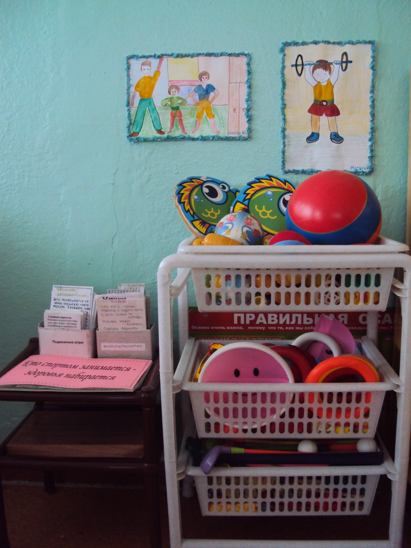

Статья в альманахе "Здравушка"

Приключения в Королевстве микробов!

Много радости доставила нашим детям недельная акция "Как сохранить здоровье". Она была наполнена яркими увлекательными мероприятиями. Оздоровительно-интегрированное занятие "Приключения в королевстве микробов" одно из наиболее понравившихся детям. Мероприятие началось с выполнения массажа для профилактики простудных заболеваний. А потом мы повстречали заболевшего мальчика Мишу, который съел много мороженого. Миша рассказал детям, что попал в королевство микробов и попросил детей помочь от них отбиваться. Дети подсказали мальчику, как лечить простуду: принимать настой лекарственных трав, витамины, пить чай с лимоном, с малиной и мёдом. Научили Мишу делать массаж шеи, оздоровительные упражнения для горла. А еще сказали, чтобы не болеть и не простужаться – зарядкой надо заниматься. И показали под музыку веселую ритмическую гимнастику "Разноцветная игра". С помощью детей мальчик Миша обратил в бегство всех микробов и выздоровел. Перед уходом он поиграл с детьми в игру "Это правда или нет?", в которой напомнил об условиях сохранения здоровья.
Такие оздоровительные мероприятия доставляют детям не только радость, но и учат осознанно относиться к своему здоровью, воспитывают стремление к здоровому образу жизни.
Воспитатель подготовительной группы: Блохина О.Н.

